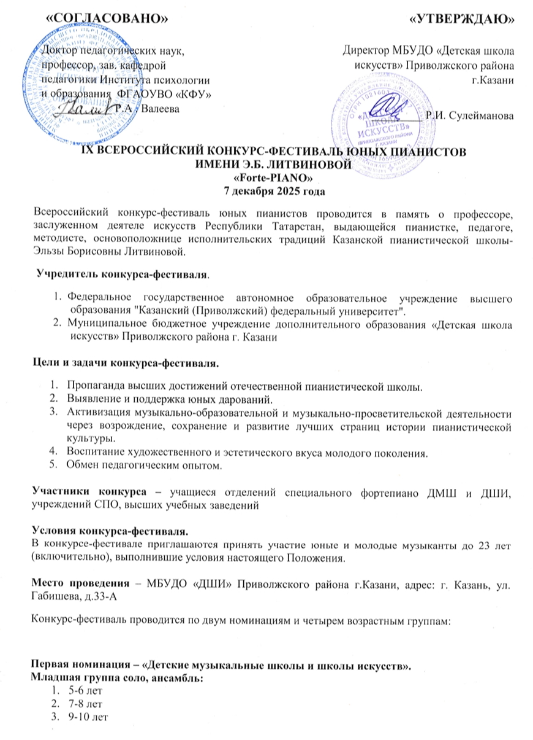
Средняя группа соло, ансамбль:
- 11-12 лет
- 13-14 лет
Старшая группа соло, ансамбль:
- 15-16 лет

Вторая номинация – «Специальные музыкальные школы, училища, колледжи, высшие учебные заведения искусств».
- Младшая группа - до 11 лет включительно
- Средняя группа - 12-14 лет включительно
- Старшая группа - 15-17 лет включительно
- Юношеская группа - 18-23 года включительно.

Возраст определяется по состоянию на 1.12.2025 года.

Порядок проведения конкурса-фестиваля
Конкурс-фестиваль проводится по возрастным группам, согласно списку выступающих. Все сочинения исполняются наизусть. Порядок выступления определяется списком и сохраняется до конца конкурсных прослушиваний. Концертный зал для акустических репетиций будет предоставлен в день конкурса за 1 час до начала конкурсных прослушиваний и в перерыве работы жюри.
Конкурсные выступления проводятся в Детской школе искусств (г. Казань, ул. Габишева, д. 33-А). Программа составляется по выбору конкурсанта и включает 1 концертное произведение. Продолжительность звучания программы в младших и средних возрастных группах – до 7 минут, в старших и юношеской – до 10 минут.
Конкурс проводится в один тур, по всем возрастным категориям. Точные графики выступления будут выставлены на официальном сайте ДШИ Приволжского района, за три дня до начала конкурсных прослушиваний.

Положение о жюри
Конкурсную программу оценивает независимое жюри, в состав которого приглашаются заслуженные деятели культуры и искусств, преподаватели высших учебных заведений. Решение жюри пересмотру не подлежит. Исполнители, занявшие в конкурсе I, II, III места (раздельно в каждой номинации и в каждой возрастной группе), награждаются Дипломами Лауреата I, II, III степеней. Исполнители, занявшие в конкурсе IV, V, VI места, награждаются Дипломами Дипломанта I, II, III степеней.Участники, не получившие призового места получают Диплом участника. Жюри имеет право не присуждать то или иное место и имеет право делить призовые места.

Организационные вопросы конкурса - фестиваля.
Для участия в конкурсе необходимо прислать заявку (Приложение 1) и скан-копию оплаченной квитанции (Приложение 2 или чек Сбербанка-Онлайн) на e-mail: dshifest@mail.ru до 30 ноября 2025г.
Каждый конкурсант, приславший заявку - анкету, обязуется соблюдать условия конкурса.
Финансовые условия участия.
Участие в Конкурсе-фестивале платное, целевой взнос составляет 1300 рублей за 1 номинацию. Оплата производится по банковским реквизитам ДШИ, за счет собственных средств или образовательного учреждения, любого юридического лица, спонсоров. Дети с ОВЗ участвуют бесплатно при предоставлении подтверждающих документов. При участии в двух номинациях – 2 номинация со скидкой 50 %. Средства. Полученные в виде организационных взносов за участие в конкурсе, направляются на: приобретение наградной продукции (медали, кубки, статуэтки, дипломы и иные сувениры),оплату работы членов жюри и иные расходы, связанные с организацией и проведением конкурса, а также на укрепление материально-технической базы учреждения в соответствии с его уставной деятельностью.
Оргкомитет конкурса.
e-mail: dshifest@mail.ru.
тел.89874228580, 8(843)263-08-14

Приложение 1

З А Я В К А

на участие в IX Всероссийский конкурсе –фестивале юных пианистов имени Э.Б.Литвиновой
«Forte-PIANO»

№ | ФИ участника, дата рождения, учреждение | Номинация/  Программа | хронометраж | ФИО руководителя в дательном падеже, должность руководителя (преподаватель, педагог, воспитатель, учитель и д.р.), контактный телефон
1. | Иванов Иван, 06.07.2004,15 лет  МБУДО «ДМШ № 10» Бауманского района г…. | Первая номинация, старшая группа | 6 мин | Петровой Лидии Петровне, педагог  89999999999

Приложение 2
Квитанция | Форма № ПД-4  МКУ "Финансовое управление ИКМО г.Казани"(МБУДО"Детская школа искусств" Приволжского района, ЛБВ78821323-ДШИ)
Квитанция | (наименование получателя платежа)  ИНН: 1659026362 р/сч: 03234643927010001100 ЛБВ78821323-ДШИ  Банк: ОТДЕЛЕНИЕ-НБ РЕСПУБЛИКА  ТАТАРСТАН //УФК по Республике Татарстан г. Казань  БИК 019205400 КПП 165901001 КБК 82100000000000000155  ОКТМО 92701000 Корр. сч.40102810445370000079  Орг.взносы
Квитанция | Ф.И.О. плательщика ФИ ребенка  Назначение ________________________________________________________________ Сумма платежа руб коп Сумма оплаты за услуги руб коп
Квитанция  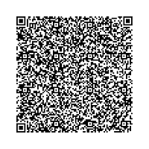 | Форма № ПД-4  МКУ "Финансовое управление ИКМО г.Казани"(МБУДО"Детская школа искусств" Приволжского района, ЛБВ78821323-ДШИ)
(наименование получателя платежа)
ИНН: 1659026362 р/сч: 03234643927010001100 ЛБВ78821323-ДШИ
Банк: ОТДЕЛЕНИЕ-НБ РЕСПУБЛИКА
ТАТАРСТАН //УФК по Республике Татарстан г. Казань
БИК 019205400 КПП 165901001 КБК 82100000000000000155
ОКТМО 92701000 Корр. сч.40102810445370000079
Орг.взносы
Ф.И.О. плательщика ФИ ребенка
Назначение ________________________________________________________________ Сумма платежа руб коп Сумма оплаты за услуги руб коп

